JAVASCRIPT

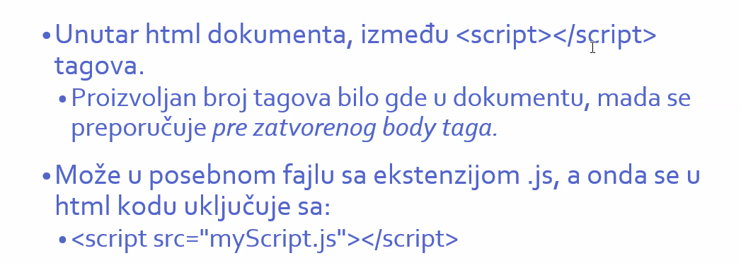

\*\*\*Znaci preporuka je da se zapise ceo html code, pa zatim javscript code, pa da se onda zatvori body tag\*\*

Konzoli pristupamo Iz browsera / desni klik . inspect / pored Elements imamo CONSOLE /

Npr kao na slici vidimo da se console.log tag nalazi u 15om redu HTMLa:

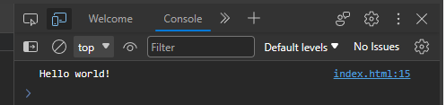

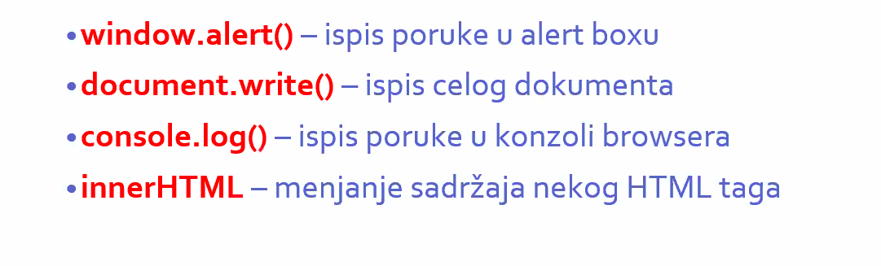

InnerHTML – menjanje sadrzaja nekog HTML taga:

Promenjen je tekst iz Moja prva JS vezba u Naslov promenjen iz JS-a

document.getElementById("n1").innerHTML = "Naslov promenjen iz JS-a";

Ovde je bitno da prvo mora da bude ucitan taj element koji hocu da menjam sa JSom

!!!!! CESTA je greska da se desi da se pozove JS komanda pre nekog ID-a na koji se odnosi, pa browser ne prepoznaje taj element. Browser cita HTML, CSS I JS fajl red po red, odozgo na dole !!!!

Eksterni .js fajl pozivamo preko komande:





Kada ne stavimo ; posle komande kao u .js fajlu ispod:

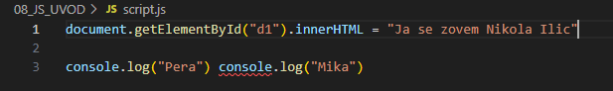

Ispalice nam gresku u konzoli:

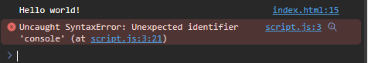

\*\*\*UVEK STAVLJATI ; NA KRAJU KOMANDE!!!

\*\*\* koristiti spolja dvostruke navodnike, jer uvek moze da se desi, pogotovo u engleskim recima da se nalazi jednostruki navodnik, pa da ne zezne kod

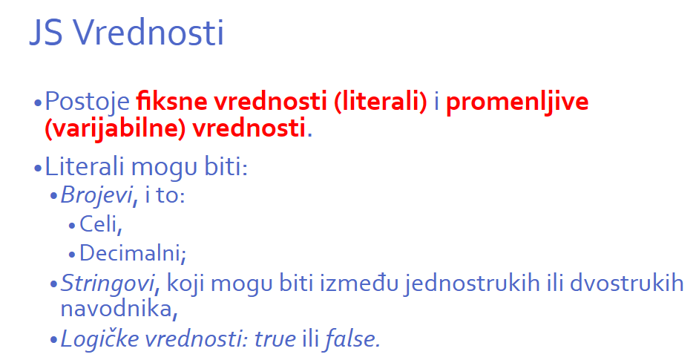

// Literali - Fiksne vrednosti

console.log(5);

console.log(-5.9);

console.log(3+4);

console.log("3"+"4"); // Konkatenacija - spajanje stringova - to je ovaj + izmedju 2 stringa

console.log("3+4");

console.log("3+4=", 3+4);

console.log("3+4=" + 3+4);

console.log("3+4=" + (3+4));

console.log(true);

console.log(false);

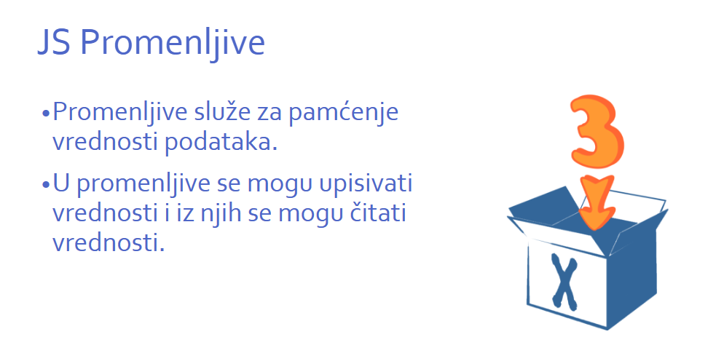

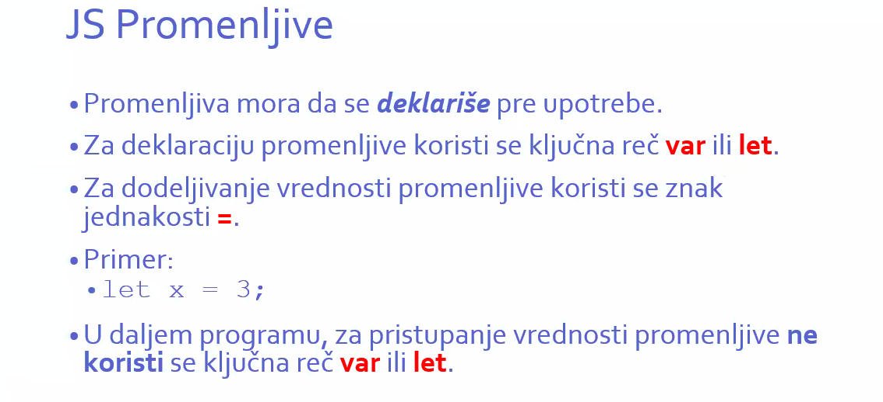

Koristicemo opciju let na pocetku. Nama sada trenutno nema razlike da li koristimo var ili let, ali ce kasnije biti to bitno, bice razlike.

//Promenljive - Varijabilne vrednosti

let x; // 1) kada ostavimo samo ovako ovo je Deklaracija promenljive, tj uvodjenje promenljive u program.

console.log(x); // ako stavimo ovo pre nego sto smo uveli x, ispalice u konzoli undefined - ovo je odsustvo vrednosti

x=5;

console.log(x); // jedanput deklarisem promenljivu, nema potrebe da je posle ponovo deklarisem.

x = "Laza";  //mozemo da promenimo vrednost promenljive, pa smo ovde stavili string umesto number

console.log(x);

let y=true; // 2) definicija promenljive (deklaracija + dodela vrednosti)

console.log(y);

const z = -7.6;

console.log(z);

let age;

console.log(age, age+3); // u konzoli ispali undefined i NaN (Not a number) - sto znaci da pokusavam numericku operaciju sa necime sto nije broj

age=null;

console.log(age, age+3); // ispali null 3  --> znaci on pokusava da konvertuje null u broj, i zato izbaci 3

let broj = 3 + 4 \* 2; // 11

console.log(broj);

broj = (3+4)\*2; // 14

console.log(broj);

